

**ΕΡΓΑΣΙΑ ΜΑΘΗΜΑΤΟΣ**

ΤΕΧΝΟΛΟΓΙΕΣ ΕΞΑΤΟΜΙΚΕΥΣΗΣ ΛΟΓΙΣΜΙΚΟΥ

**ΘΕΜΑ ΕΡΓΑΣΙΑΣ**

ΕΞΑΤΟΜΙΚΕΥΣΗ ΤΑΙΝΙΩΝ ΣΕ VIDEO CLUB

ΒΑΓΓΕΛΑΤΟΣ ΠΑΝΑΓΙΩΤΗ

(ΜΠΣΠ19005 - mpsp19005@unipi.gr)

ΑΝΑΓΝΩΣΤΑΚΗΣ ΓΙΩΡΓΟΣ

(ΜΠΣΠ19003 – mpsp19003@unipi.gr)

ΚΑΝΕΛΛΟΠΟΥΛΟΣ ΧΡΗΣΤΟΣ

(ΜΠΣΠ19016 - xristos_kan@hotmail.com)

**ΕΙΣΗΓΗΤΗΣ**

ΒΙΡΒΟΥ ΜΑΡΙΑ

Περιεχόμενα

Περιεχόμενα 2

Σύντομη περιγραφή της εργασίας 3

Τεχνολογίες και εργαλεία που χρησιμοποιήθηκαν 3

Διάγραμμα Βάσης Δεδομένων 5

Παρουσίαση εργασίας 6

Αναφορές 13

Πίνακας εικόνων 14

Σύντομη περιγραφή της εργασίας

Στα πλαίσια της εργασίας, αναπτύχθηκε μια ιστοσελίδα στην οποία ένας χρήστης έχει την δυνατότητα να επιλέξει ποιες ταινίας έχει δει από μια λίστα ταινιών που παρέχει το video club με σκοπό να του παρέχετε μια προτεινόμενη ταινία με βάση τις ταινίες που έχει δει, τις προτιμήσεις των ειδών ταινιών που έχει δηλώσει κατά την εγγραφή του στην ιστοσελίδα καθώς και με βάση τα κλικ που έχει κάνει σε κάθε μια ταινία από την παρεχόμενη λίστα.

# Τεχνολογίες και εργαλεία που χρησιμοποιήθηκαν

Για τις ανάγκες της εφαρμογής αυτής χρησιμοποιήθηκαν τρεις διαφορές τεχνολογίες που η καθεμία εξυπηρετούσε ένα συγκεκριμένο σκοπό. Η ιστοσελίδα που είναι διαθέσιμη προς τον χρήστη (font-end) αναπτύχθηκε με την βοήθεια του Angular framework. Κάνοντας χρήση του Angular framework, πετύχαμε να κάνουμε χρήση του προτύπου MVC και επομένως να έχουμε ξεχωριστά τον κώδικα που περιέχει το business login (που καλεί το API του backend) και του presentation και αυτό έχει σαν αποτέλεσμα να έχουμε πιο οργανωμένο και συντηρήσιμο κώδικα.

Για το back-end χρησιμοποιήσαμε το spring-boot framework. Το springboot framework έχει αναπτυχθεί σε Java και περιέχει ένα σύνολο από κλάσεις που βοηθούν στην γρήγορη και κυρίως στην ασφαλή (κάνουμε session management και χρήση JWT) ανάπτυξη εφαρμογών ιστού. Ακόμα κάναμε χρήση του ORM του spingboot framework ώστε να αναλάβει το framework την δημιουργία της βάσης δεδομένων και όλων των CRUD (Create, Read, Update and Delete) λειτουργιών. Ακόμα με το ORM εξασφαλίζουμε την ασφαλή εκτέλεση των SQL queries με ασφαλή τρόπο ώστε να αποφευχθούν SQL Injection επιθέσεις.

Για την ασφάλεια του συστήματος μας χρησιμοποιήσαμε το Spring Security. Το Spring Security είναι ένα framework που επιδιώκει να εξασφαλίσει την ασφάλεια των διαδικτυακών εφαρμογών βασισμένων στο Spring Framework. Το Spring Security παρέχει υπηρεσίες ελέγχου ταυτότητας και πρόσβασης, ενώ παράλληλα δίνει τη δυνατότητα στον προγραμματιστή να επιλέξει τη μέθοδο κρυπτογράφησης των κωδικών χωρίς να γνωρίζει το σύνολο των ρυθμίσεων που απαιτούνται στο παρασκήνιο για την ορθή λειτουργία του framework. Επίσης, παρέχει προστασία από ορισμένους τύπους επιθέσεων όπως Enumeration attacks, SQL Injection, Brute Force Authentication, Session Hijacking και CSRF επιθέσεις.

Τέλος, για την αποθήκευση των δεδομένων δημιουργήθηκε μια σχεσιακή βάση δεδομένων σε περιβάλλον MySQL. Η MySQL είναι ένα open-source σύστημα διαχείρισης σχεσιακών βάσεων δεδομένων που αναπτύχθηκε από την εταιρία MySQL AB και η οποία εξαγοράστηκε από την Oracle. Το 2010, όταν εξαγοράστηκε από την Oracle, ο δημιουργός της, Michael Widenius, ανέπτυξε την MariaDB.

Διάγραμμα Βάσης Δεδομένων

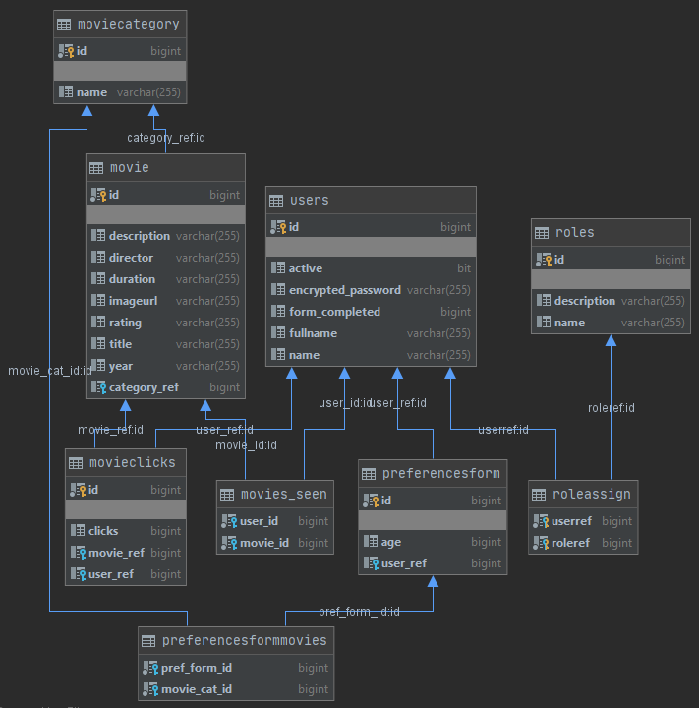

Figure 1: Διάγραμμα βάσης δεδομένων.

Παρουσίαση εργασίας

Σε αυτό το κεφάλαιο θα γίνει αναφορά στο τι έχει υλοποιηθεί καθώς και στην ιστοσελίδα που βλέπει ο χρήστης. Αρχικά ο χρήστης για να συνδεθεί στην ιστοσελίδα θα πρέπει πρώτα να έχει δημιουργήσει. Κατά την είσοδό του στο σύστημα για πρώτη φορά, θα έχει την δυνατότητα να επιλέξει το είδος ταινίας που του προτιμάει.

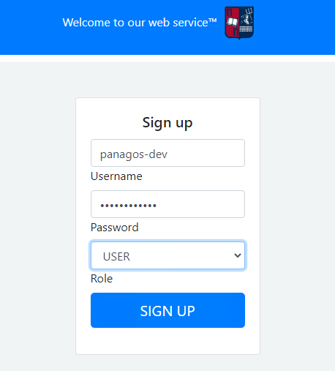

Figure 2: Δημιουργία λογαριασμού.

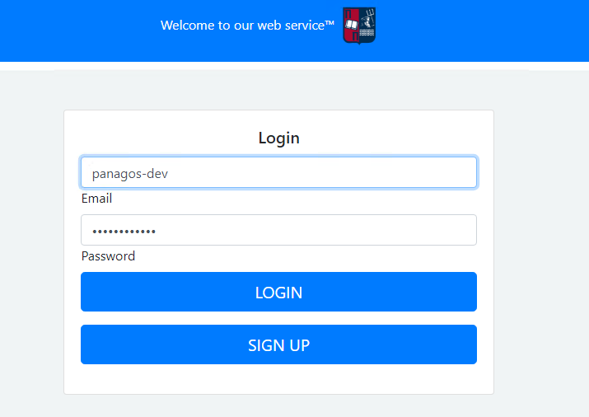

Figure 3: Είσοδος στο σύστημα.

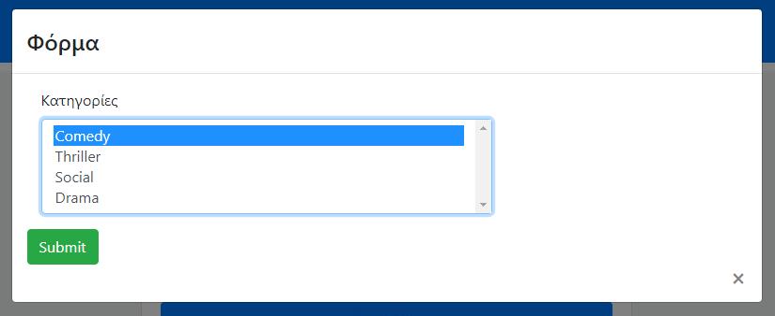

Figure 4: Επιλογή προτεινόμενης κατηγορίες ταινίας

Έχοντας παρουσιάσει την διαδικασία της εγγραφής και της εισόδου στο σύστημα, τότε ο εγγεγραμμένος χρήστης θα μπορέσει να δει μια λίστα από ταινίες που παρέχονται από το Video Club ώστε να μπορέσει να δει περισσότερες πληροφορίες για την ταινία που επιθυμεί καθώς και να δηλώσει στο σύστημα ποιες από τις ταινίες αυτές έχει παρακολουθήσει. Επίσης το σύστημα είναι να θέση να προτείνει στον χρήστη κάποια ταινία την οποία δεν έχει παρακολουθήσει ακόμα που να ταιριάζει στο είδος ταινιών που προτιμάει ο χρήστης.

Ο τρόπος με τον οποίο το σύστημα προτείνει στον χρήστη ταινίες, βασίζεται με δεδομένα που αφορά τον κάθε ένα χρήστη ξεχωριστά ώστε είναι όσο πιο εξειδικευμένο γίνεται στον κάθε έναν χρήστη ξεχωριστά. Για να το πετύχει αυτό το σύστημα βασίζετε στα εξής κριτήρια:

1. Η προτίμηση κατηγορίες/είδους ταινίας που επέλεξε ο χρήστης κατά την είσοδό του για πρώτη φορά στο σύστημα (εικόνα 3) με συντελεστή 9.
2. Ποιες ταινίες έχει δηλώσει ο χρήστης ότι έχει παρακολουθήσει με συντελεστή 9.
3. Σε ποιες ταινίες έχει δει ο χρήστης «περισσότερες πληροφορίες» με συντελεστή 2.

και οι συντελεστές που έχουν οριστεί σε κάθε ένα κριτήριο αφορά το πόσο σημαντικό είναι το κριτήριο στην εύρεση της προτεινομένης ταινίας. Επομένως έχουμε ορίσει ότι τα ποιο σημαντικά κριτήρια στην εύρεση προτεινόμενης ταινίας είναι το είδος ταινία που έχει δηλώσει ο χρήστης ότι του αρέσει και φυσικά τις ταινίες που έχει δει και λιγότερο σημαντικό κριτήριο είναι σε ποιες ταινίες έχει δει ο χρήστης τις «περισσότερες πληροφορίες». Οι συντελεστές αυτοί δεν είναι τυχαίοι καθώς έχουμε ορίσει ότι το μέγιστος συντελεστής κάθε ταινίας είναι 20.

Στην συνέχεια υπάρχουν μερικές εικόνες από τις βασικές λειτουργικότητες που παρέχει η ιστοσελίδα στον χρήστη.

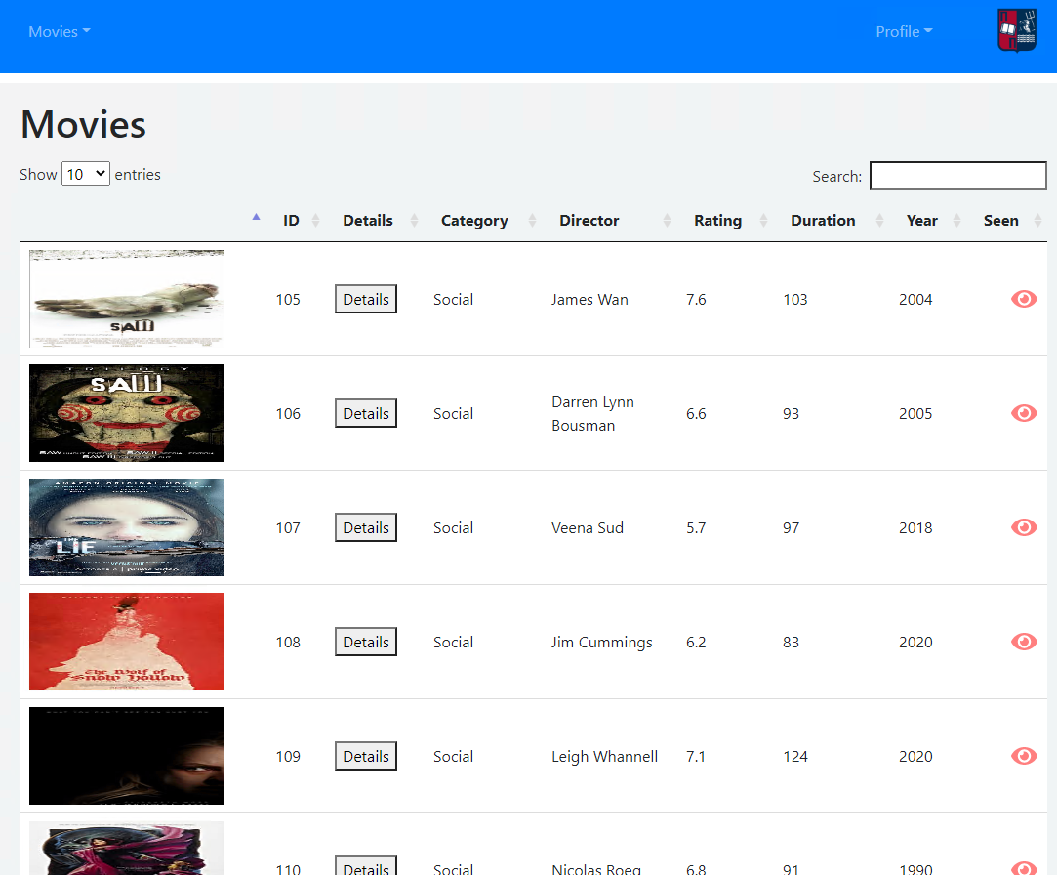

Figure 5: Λίστα ταινιών του video club.

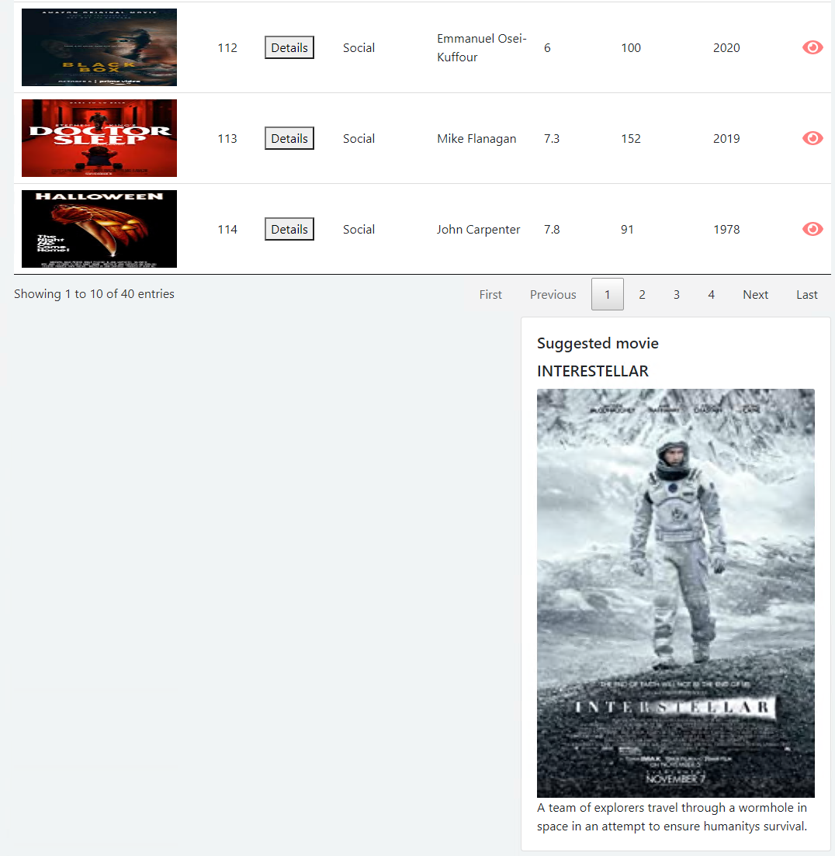

Figure 6: Προτεινόμενη ταινία.

Στις παραπάνω εικόνες απεικονίζονται η λίστα ταινιών του video club καθώς και η προτεινόμενη ταινία προς τον εκάστοτε χρήστη. Ο χρήστης έχει την δυνατότητα να κάνει αναζήτηση μια ταινίες καθώς και να δει κάποιες βασικές πληροφορίες σχετικά με την κάθε ταινία όπως το είδος την ταινίας, τον σκηνοθέτη την βαθμολογία καθώς και το έτος παραγωγής της. Κάνοντας κλικ στο κουμπί «Details», εμφανίζεται ένα νέο παράθυρο που έχει περισσότερες πληροφορίες σχετικά με την ταινία.

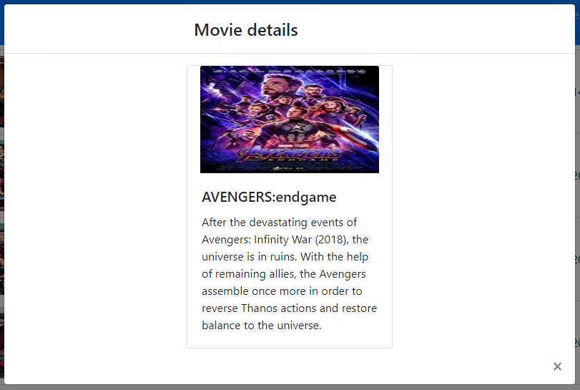

Figure 7: Παράθυρο με τις περισσότερες πληροφορίες.

Επίσης αν ο χρήστης επιθυμεί να δηλώσει πως έχει δει μια ταινία, τότε κάνοντας κλικ στο «ματάκι» της αντίστοιχης ταινίας, ενημερώνετε το σύστημα και αλλάζει το χρώμα του από κόκκινο σε πράσινο.

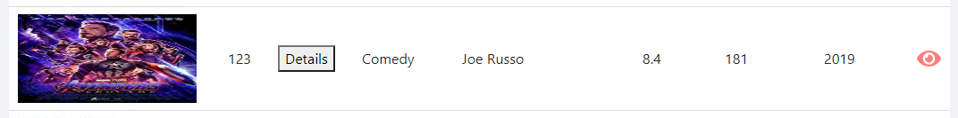

Figure 8: Παράδειγμα ταινίας που δεν έχει παρακολουθήσει ο χρήστης.

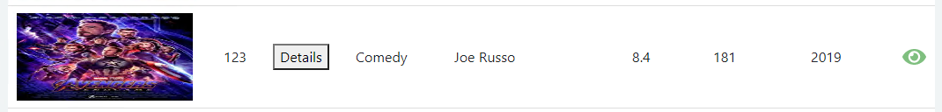

Figure 9: Παράδειγμα ταινίας που έχει παρακολουθήσει ο χρήστης.

Αναφορές

Needham, C. (n.d.). *IMDB*. Ανάκτηση από Internet Movie Database (IMDB): https://www.imdb.com/

Spring. (n.d.). *Spring | Why Spring?* Ανάκτηση από https://spring.io/why-spring

Wikipedia. (2020, September 3). *Angular (web framework)*. Ανάκτηση από Wikipedia: https://en.wikipedia.org/wiki/Angular_(web_framework)

Wikipedia. (n.d.). *MySQL - Wikipedia*. Ανάκτηση 09 14, 2020, από https://en.wikipedia.org/wiki/MySQL

Πίνακας εικόνων

Figure 1: Διάγραμμα βάσης δεδομένων. 5

Figure 2: Δημιουργία λογαριασμού. 6

Figure 3: Είσοδος στο σύστημα. 7

Figure 4: Επιλογή προτεινόμενης κατηγορίες ταινίας 7

Figure 5: Λίστα ταινιών του video club. 9

Figure 6: Προτεινόμενη ταινία. 10

Figure 7: Παράθυρο με τις περισσότερες πληροφορίες. 11

Figure 8: Παράδειγμα ταινίας που δεν έχει παρακολουθήσει ο χρήστης. 11

Figure 9: Παράδειγμα ταινίας που έχει παρακολουθήσει ο χρήστης. 12